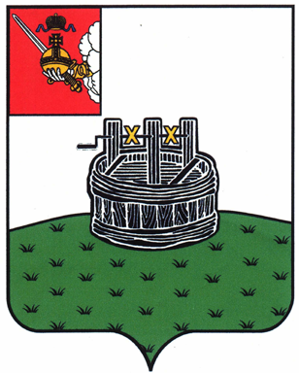

АДМИНИСТРАЦИЯ ГРЯЗОВЕЦКОГО МУНИЦИПАЛЬНОГО ОКРУГА

П О С Т А Н О В Л Е Н И Е

10.04.2024 | № | 916

г. Грязовец

О введении на территории Вохтожского территориального управления Грязовецкого муниципального округа для органов управления и звена ТП РСЧС режима функционирования «Повышенная готовность» уровень «местный»

В соответствии с Федеральным законом от 21.12.1994 № 68-ФЗ «О защите населения и территорий от чрезвычайных ситуаций природного и техногенного характера», постановлением Правительства Российской Федерации от 30.12.2003 № 794 «О единой государственной системе предупреждения и ликвидации чрезвычайных ситуаций», рекомендациями Главного управления МЧС России по Вологодской области, в целях повышения готовности органов управления, сил и средств звена территориальной подсистемы Единой государственной системы предупреждения и ликвидации чрезвычайных ситуаций (далее по тексту - ТП РСЧС), к реагированию на возможные чрезвычайные ситуации, проведении мероприятий по предотвращению нарушения условий жизнедеятельности людей на территории Вохтожского территориального управления Грязовецкого муниципального округа,
Администрация Грязовецкого муниципального округа ПОСТАНОВЛЯЕТ:
1. Ввести на территории Вохтожского территориального управления Грязовецкого муниципального округа для органов управления и Грязовецкого звена областной территориальной подсистемы РСЧС с 08.00 часов 11 апреля 2024 г. режим функционирования «ПОВЫШЕННАЯ ГОТОВНОСТЬ» уровень «местный» до особого распоряжения.
2. Начальнику Вохтожского территориального управления администрации округа (Р.В. Алексеев):
2.1. Определить ответственных должностных лиц для организации и осуществления контроля за складывающейся обстановкой и принятия экстренных мер по реагированию на возможные чрезвычайные ситуации природного и техногенного характера;
2.2. Информацию о складывающейся обстановке, угрозе и возникновении чрезвычайных ситуаций на территории Вохтожского территориального управления представлять в отдел единой дежурно - диспетчерской службы КУ «Проф-Центр» (ЕДДС) телефон/факс: 2-22-97;
2.3. Принять оперативные меры по предупреждению возникновения и развития чрезвычайных ситуаций, снижению размеров ущерба и потерь в случае их возникновения;
3. Настоящее постановление вступает в силу со дня его подписания.
4. Контроль за выполнением настоящего постановления оставляю за собой.

Глава Грязовецкого муниципального округа С.А. Фёкличев

